国家能源集团党史学习教育
简 报

第124期
 | 集团党组党史学习教育领导小组办公室 | 2021年10月11日

学史力行践初心 防汛保供担使命
——集团驻山西各单位强力防汛救灾保供

10月2日20时起，山西省遭遇罕见的近90小时持续降雨，多地出现内涝、地质灾害、洪水等灾情。集团驻山西各单位学史力行践初心、防汛排险担使命，快速响应、多措应对，夯实防汛救灾责任，确保人身设备安全，强力做好防汛救灾和能源保供。
山西公司加强国庆节日期间值班值守，每天召开安全例会，及时发布天气预警信息，全面部署各项防汛措施和安全生产工作，切实做到防汛工作“思想、组织、预案、物资”四落实和“人员、措施、工作”三到位。各单位严格落实防汛措施，按照有关防汛方案开展全面自查，着力消除防汛“死角”，确保雷暴雨天气安全度汛。所属霍州电厂因地理位置紧邻汾河岸，出现河水倒灌现象，厂前区道路局部积水最深处超过一米，严重影响厂内交通秩序和安全。该厂第一时间启动应急预案，成立应急防汛指挥部，2支应急抢险队伍全员投入，调集了4台抽水泵、2台装载机以及防水沙袋等应急设备和物资，全力开展防汛抢险工作。党员干部带头，全厂各部门管理人员、值班人员和消防保卫人员24小时现场值守，在保障机组安全稳定的同时，经过昼夜连续排水清污，于7日晚间完全恢复了厂区正常交通。所属王曲公司防汛领导小组及时组织防汛抢险突击队人员，发挥党员干部带头作用，严肃值班纪律，明确“防洪防汛”负责区域、责任人及所负责事项，确保防汛工作有人监督，有据可查，万无一失，保障汛期安全生产态势持续稳定；认真组织开展防汛应急演练，切实提高抢险突击队应急协同能力，确保防汛队伍关键时刻拉得出、冲得上、顶得住。
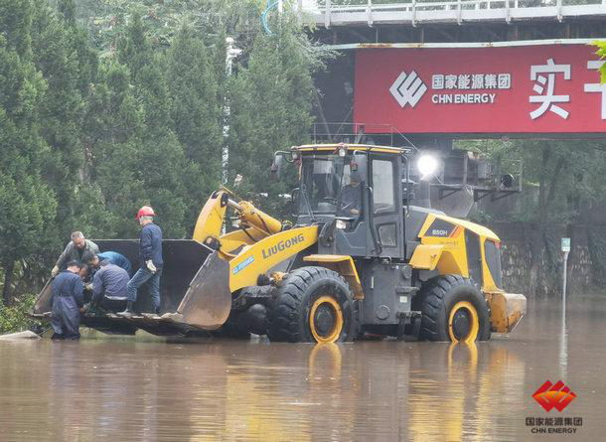
龙源电力山西公司将做好各项防汛工作、保障能源安全供应作为检验学史力行的重要标尺，在气象部门发布暴雨预警后，第一时间启动应急预案，领导班子成员轮流带班，组建现场应急小分队和党员抢险突击队，确保各项工作落实到人，全力保障机组安全运行和电力稳定供应。运维人员加大巡检巡视力度、加强设备隐患排查，及时开展线路特巡，对重点防汛部位加强检查，累计完成站内巡视140次、输电线路特巡55条次、机组巡检2500余台次，并对受雨水冲刷侵蚀的杆塔基础进行回填作业，切实保障了风电场安全运行、可靠供电。国庆节期间，公司累计发电量5496万千瓦时，同比增幅达66.9%，实现了安全保供、稳发增发。
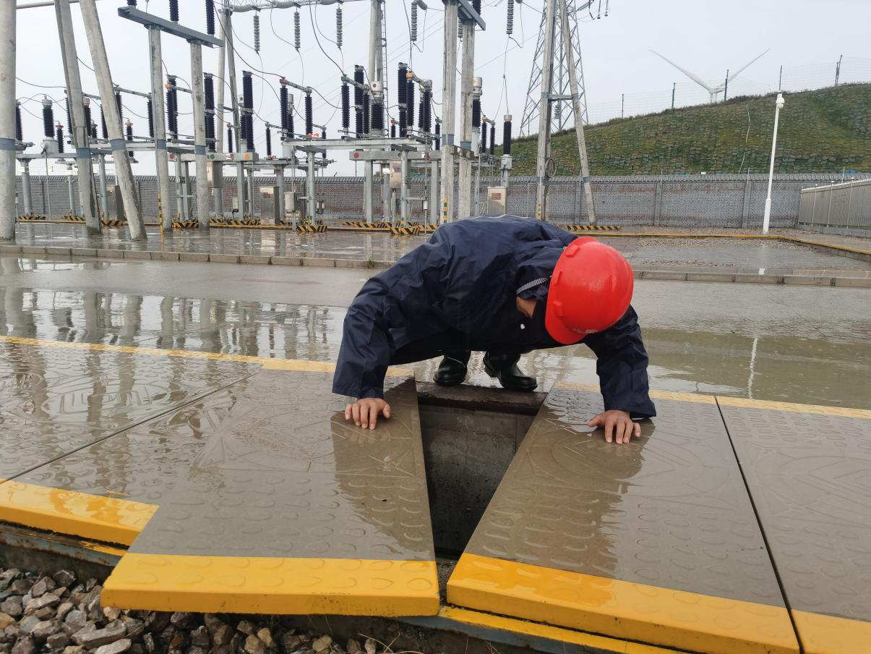
朔黄铁路山西境内13个车站国庆节期间平均降水量119.6毫米，其中古月站降水量最大为173.8毫米，给铁路设备带来严峻考验。朔黄铁路党委认真落实集团能源保供和运输要求，坚持以雨为令，严格执行雨前、雨中、雨后“三检制”，加大巡视力度，采取有效防范应对措施，未发生一起因持续降雨影响煤炭运输的问题；发挥党员突击队和示范岗作用，强化值班值守和应急保障机制落实，盯重点、克难点、疏堵点，通过调整机车交路，加大2万吨、1.6万吨列车开行对数，按周制定天窗日施工和运输平衡方案等有效措施，全力提升运输能力，完成煤炭运输548万吨，全力保障了煤炭运输安全稳定。
国电电力面对山西省罕见秋汛，第一时间组织驻山西企业有序做好防汛保电保热工作，以积极行动践行初心使命、强化责任担当，让居民用电、用暖安全无虞。所属大同公司将供暖时间提前13天，储煤25.3万吨，可满足14天发电供暖需求，并全面排查热网系统设备，完成集中供热系统试运工作，各供热支线管线开始陆续升温，确保供热设备以良好状态应对寒潮的提前到来。所属山西新能源4座风电场全面开展防寒防冻检查，在确保发电设备安全运行同时，积极主动配合电网统一调度，保发电多发电，为电网提供强有力的绿色电能供应。10月1日至7日，该公司累计发电量2801.79万千瓦时。
国神公司紧紧围绕集团打好能源保供攻坚战部署要求，第一时间启动山西洪涝灾害防汛保供应急响应措施，公司本部严格执行24小时值班制度，有力保障各级各类风险可知可控。所属山西河曲电厂全面排查出入口、防洪排涝设施联接处等重要点位，逐一建立风险台账，及时发布预警避险信息，保障机组可靠运行。上榆泉煤矿在确保安全的前提下全力增产增供，党员干部冲在一线，不停产、不放假，坚持每天分析采掘专业作业计划完成情况，制定“保供保勤”专项制度，确保各项生产组织有序推进。国庆防汛保供期间，国神公司驻晋企业累计发电量同比增加117%，煤炭供应量较月均衡计划超6.8%，实现了电力应发尽发、煤炭增产增供、生产运营有序。

报： | 中央党史学习教育领导小组办公室，中央企业党史学习教育第三指导组，国务院国资委党委党史学习教育领导小组办公室，集团党组党史学习教育领导小组成员。
送： | 集团公司纪检监察组，总部各部门，各子分公司党委。  集团党组党史学习教育领导小组办公室各工作组，巡回指导组。

